Мэру Иркутского районного муниципального образования, главам поселений Иркутского района

25.10.2021 № 1-09-2021
Направляю в Ваш адрес брошюру-памятку «Рассмотрение уголовного дела с участием присяжных заседателей.
О размещении вышеуказанной информации прошу уведомить прокуратуру района, предварительно электронной почтой или факсом (proc17@irmail.ru, ivi-66@mail.ru, факс 20-95-49).

Приложение: информация на 1 л.

И.о. прокурора района

советник юстиции И.М. Кончилова

Рассмотрение уголовного дела с участием присяжных заседателей
Граждане Российской Федерации имеют право участвовать в осуществлении правосудия в качестве присяжных заседателей при рассмотрении судами первой инстанции подсудных им уголовных дел с участием присяжных заседателей. Ограничение данного права устанавливается только федеральным законом. | 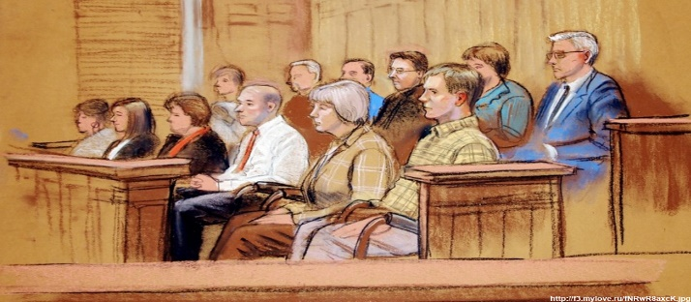
Присяжными заседателями могут быть граждане, включенные в списки кандидатов в присяжные заседатели и призванные в установленном Уголовно-процессуальным кодексом Российской Федерации порядке к участию в рассмотрении судом уголовного дела.
Присяжными заседателями и кандидатами в присяжные заседатели не могут быть лица:
1) не достигшие к моменту составления списков кандидатов в присяжные заседатели возраста 25 лет;
2) имеющие непогашенную или неснятую судимость;
3) признанные судом недееспособными или ограниченные судом в дееспособности;
4) состоящие на учете в наркологическом или психоневрологическом диспансере в связи с лечением от алкоголизма, наркомании, токсикомании, хронических и затяжных психических расстройств.
К участию в рассмотрении судом конкретного уголовного дела в порядке, установленном Уголовно-процессуальным кодексом Российской Федерации, в качестве присяжных заседателей не допускаются также лица:
1) подозреваемые или обвиняемые в совершении преступлений;
2) не владеющие языком, на котором ведется судопроизводство;
3) имеющие физические или психические недостатки, препятствующие полноценному участию в рассмотрении судом уголовного дела.

Исполнительно-распорядительный орган муниципального образования каждые четыре года составляет список и запасной список кандидатов в присяжные заседатели муниципального образования, включая в указанные списки граждан, постоянно проживающих на территории соответствующего муниципального образования.
За время исполнения присяжным заседателем обязанностей по осуществлению правосудия соответствующий суд выплачивает ему за счет средств федерального бюджета компенсационное вознаграждение в размере одной второй части должностного оклада судьи этого суда пропорционально числу дней участия присяжного заседателя в осуществлении правосудия, но не менее среднего заработка присяжного заседателя по месту его основной работы за такой период.
Главный вопрос, на который присяжные должны дать ответ в совещательной комнате, - это вопрос о виновности лица, находящегося на скамье подсудимых.  Присяжные заседатели вправе: -участвовать в исследовании всех обстоятельств уголовного дела; задавать через председательствующего вопросы допрашиваемым лицам; участвовать в осмотре вещественных доказательств, документов и производстве иных следственных действий; просить председательствующего разъяснить нормы закона, относящиеся к уголовному делу, содержание оглашенных в суде документов и другие неясные для них вопросы и понятия; вести собственные записи и пользоваться ими при подготовке в совещательной комнате ответов на поставленные перед присяжными заседателями вопросы.  Присяжные заседатели обязаны: присутствовать при рассмотрении уголовного дела и не отлучаться из зала судебного заседания; до удаления в совещательную комнату для вынесения вердикта не выражать свое мнение по уголовному делу и не обсуждать его с другими присяжными заседателями, судом, сторонами, иными лицами (в том числе присяжные заседатели не могут выступать в СМИ); не общаться с лицами, которые не входят в состав суда, по поводу обстоятельств рассматриваемого уголовного дела; не собирать сведения по уголовному делу вне судебного заседания; не нарушать тайну совещания и голосования присяжных заседателей по поставленным перед ними вопросам; отвечать на вопросы, поставленные перед ними в вопросном листе; проголосовать по всем вопросам, поставленным перед присяжными судом; не разглашать государственную и иную охраняемую законом тайну, ставшую им известной в ходе рассмотрения дела, если взята соответствующая подписка. | Прокуратура Иркутского района

